RESPUESTA OBSERVACIONES
PROYECTO PLIEGOS DE CONDICIONES
INVITACION PÚBLICA No. 0126 DE 2011

OBJETO: OBRAS CORRECION ENTREGA CANALIZACION QUEBRADA CAMEGUADUA EN EL MUNICIPIO DE CHINCHINA CALDAS.
Por medio del presente me permito dar respuesta a las observaciones presentadas al proyecto de pliego de condiciones de la Invitación Pública de la referencia, las cuales se relacionan a continuación:
- OBSERVACION PRESENTADA POR LA INGENIERA VIRGINIA GARCIA CACERES (CIMAG S.A.S)

De acuerdo los requisitos que se solicitan en la presente invitación se requiere una experiencia de la experiencia será un factor habilitante, esta se debe acreditar en contratos de la misma naturaleza (obras de canalizaciones).

En máximo 2 certificaciones de obra como contratista de entidades públicas, no se
aceptan subcontratos ni contratos de Interventoría.

300 m3 de concreto reforzado, simple o ciclópeo para canalizaciones.

Se solicita que se pueda acreditar como interventor de muros de contención donde haya presencia de aguas donde se hayan ejecutado los 300 m3 o mas, así sea por el doble etc o que se pueda acreditar en obras de dranaje como contratista pero por menos cantidad, sea de máximo 100 m3, ya que es excesivo los 300 m3.

RESPUESTA DE LA ENTIDAD:
La Empresa se ratifica en lo establecido en el pliego de condiciones teniendo en cuenta que la cantidad a ejecutar en el ítem 3.2.1 muros de contención para canalización la cantidad a ejecutar es de 300m3 igual a la experiencia solicitada en el Pliego de Condiciones, igualmente no se acepta la experiencia aportada como interventor.
Por lo tanto la anterior observación NO PROSPERA.

- OBSERVACION PRESENTADA POR INGENIERO CÉSAR BRAVO PATIÑO
Advierto que la experiencia específica solicitada resulta muy restrictiva si sólo se aceptan los concretos relacionados en el prepliego como los instalados en canalizaciones.

Estimo que otro tipo de obras en concreto tales como box culvert, bocatomas, puentes represas, y otras que también requieren manejo de aguas y que sin duda son de más difícil ejecución bien podrían aceptarse para el caso de la presente licitación, contribuyendo además a darle mayor objetividad al pliego definitivo.

RESPUESTA DE LA ENTIDAD:
En la experiencia establecida en el numeral 2.3.1 de 300 m3 de concreto reforzado, simple o ciclópeo para canalizaciones, para lo cual se aceptan concretos en canales y box Coulvert.

- OBSERVACIONES PRESENTADAS POR EL INGENIERO ANDRES ALONSO RINCON SANTANDER:

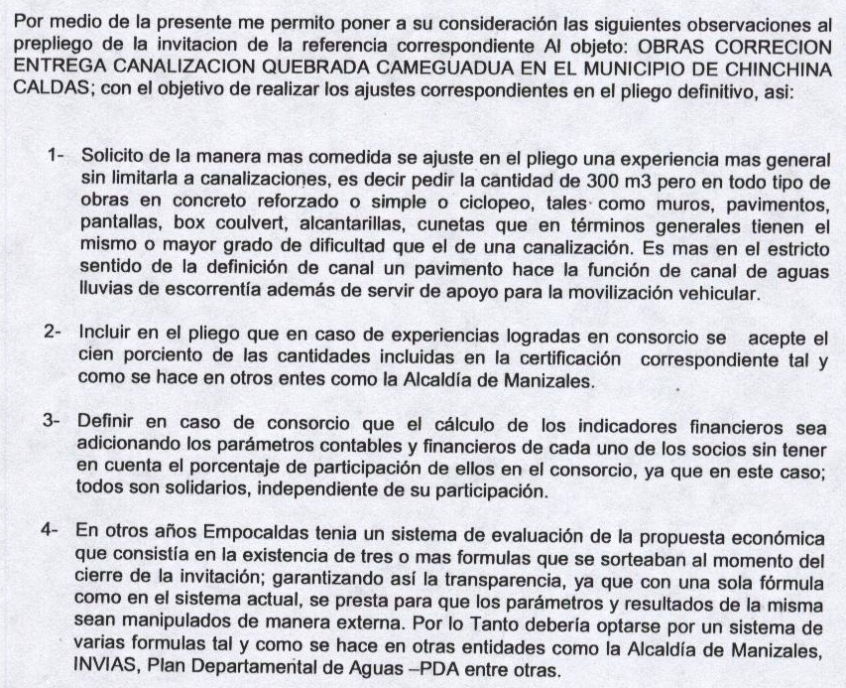
RESPUESTA DE LA ENTIDAD
Para el numeral 1 la empresa se ratifica en las respuestas 1 y 2 del presente documento.
Para el numeral 2 las experiencias aportadas en la participación de consorcio o uniones temporales se acepta el 100% de lo establecido en el certificado respectivo.
Para el numeral 3 la empresa se ratifica en lo establecido en el pliego de condiciones.
Para el numeral 4 la empresa se ratifica en lo establecido en el pliego de condiciones.

Manizales, 17 de junio de 2011

Atentamente,

ORIGINAL FIRMADO
JORGE ENRIQUE ZULUAGA VILLEGAS
Gerente
EMPOCALDAS S.A E.S.P

AMGG SHLP

